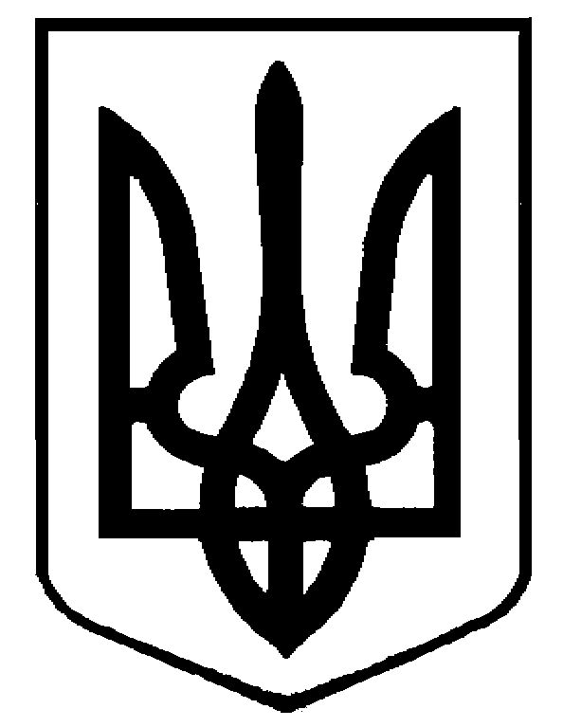
УКРАЇНА

ДУБЕНСЬКА МІСЬКА РАДА
РІВНЕНСЬКОЇ ОБЛАСТІ

Р І Ш Е Н Н Я проект

_____ березня 2025 року №____

Про внесення змін у рішення Дубенської
міської ради від 26.12.2024 року №4190

З метою приведення до вимог чинного законодавства України рішення Дубенської міської ради від 26.12.2024 року № 4190 “Про затвердження містобудівної документації “Внесення змін до Генерального плану м.Дубно Рівненської області” , керуючись Законом України “Про місцеве самоврядування в Україні”, міська рада
ВИРІШИЛА :
1.Внести зміни у рішення Дубенської міської ради від 26 грудня 2024 року №4190 “Про затвердження містобудівної документації м.Дубно Рівненської області” , виключивши з нього пункт 2.

Міський голова Василь АНТОНЮК

Інформація
до проекту рішення “Про внесення змін у рішення Дубенської міської ради від 26.12.2024 року №4190 ”

З метою приведення до вимог чинного законодавства України рішення Дубенської міської ради від 26.12.2024 року № 4190 “Про затвердження містобудівної документації “Внесення змін до Генерального плану м.Дубно Рівненської області”, керуючись Законом України “Про місцеве самоврядування в Україні” працівниками управління архітектури, містобудуванння житлово-комунального господарства та земельних відносин міської ради підготовлено проект рішення міської ради, в якому запропоновано в зазначеному рішенні міської ради виключити пункт 2.

Заступник начальника відділу архітектури
та містобудування - головний
архітектор управління АМЖКГЗВ
Дубенської міської ради Ольга ОХРИМЮК

